Лабораторная работа №7

Обход графа в глубину

Общие сведения.

Обход графа – одна из наиболее распространенных операций с графами. Задачей обхода является прохождение всех вершин в графе. Обходы применяются для поиска информации, хранящейся в узлах графа, нахождения связей между вершинами или группами вершин и т.д.
Одним из способов обхода графов является поиск в глубину. Идея такого обхода состоит в том, чтобы начав обход из какой-либо вершины всегда переходить по первой встречающейся в процессе обхода связи в следующую вершину, пока существует такая возможность. Как только в процессе обхода исчерпаются возможности прохода, необходимо вернуться на один шаг назад и найти следующий вариант продвижения. Таким образом, итерационно выполняя описанные операции, будут пройдены все доступные для прохождения вершины. Чтобы не заходить повторно в уже пройденные вершины, необходимо их пометить как пройденные.
Таким образом, можно предложить следующую рекурсивную реализацию алгоритма обхода в глубину.

Вход: G – матрица смежности графа.
Выход: номера вершин в порядке их прохождения на экране.
Алгоритм ПОГ
1.1. для всех i положим NUM[i] = False пометим как "не посещенную";
1.2. ПОКА существует "новая" вершина v
1.3. ВЫПОЛНЯТЬ DFS (v).

Алгоритм DFS(v):
2.1. пометить v как "посещенную" NUM[v] = True;
2.2. вывести на экран v;
2.3. ДЛЯ i = 1 ДО size_G ВЫПОЛНЯТЬ
2.4. ЕСЛИ G(v,i) = = 1И NUM[i] = = False
2.5. ТО
2.6. {
2.7. DFS(i);
2.8. }

Реализация состоит из подготовительной части, в которой все вершины помечаются как не помеченные (п.1.1) и осуществляется запуск процедуры обхода для вершин графа (п.1.2, 1.3). И непосредственно процедуры обхода, которая помечает текущую (т.е. ту, в которой на текущей итерации находится алгоритм) вершину как посещенную (п. 2.1). Затем выводит номер текущей вершины на экран (п.2.2) и в цикле просматривает v-ю строку матрицы смежности графа G(v,i). Как только алгоритм встречает смежную с v не посещенную вершину (п.2.4), то для этой вершины вызывается процедура обхода (п.2.7).

Например, пусть дан граф (рисунок 1), заданный в виде матрицы смежности:
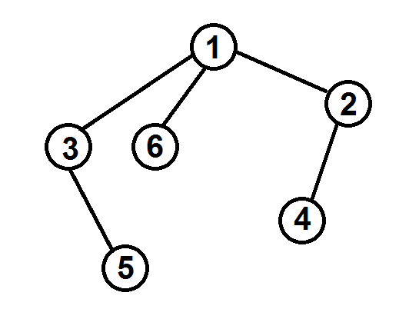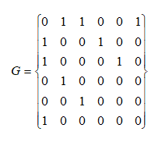
Рисунок 1 – Граф

Тогда, если мы начнем обход из первой вершины, то на шаге 2.1 она будет помечена как посещенная (NUM[1] = True), на экран будет выведена единица.
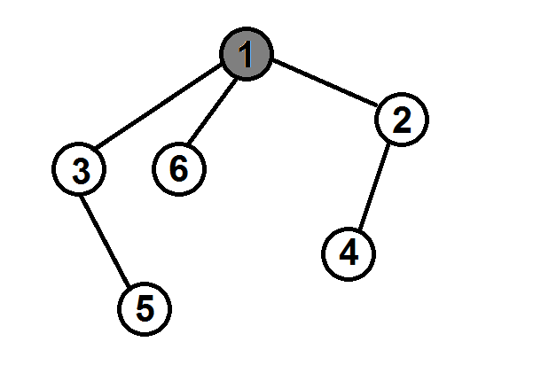
Рисунок 2 – Вызов DFS(1)

При просмотре 1-й строки матрицы смежности
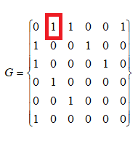
будет найдена смежная вершина с индексом 2 (G(1,2) = =1), которая не посещена (NUM[2] = = False) и будет вызвана процедура обхода уже для нее - DFS(2).
На следующем вызове на шаге 2.1 вершина 2 будет помечена как посещенная (NUM[2] = True), на экран будет выведена двойка.
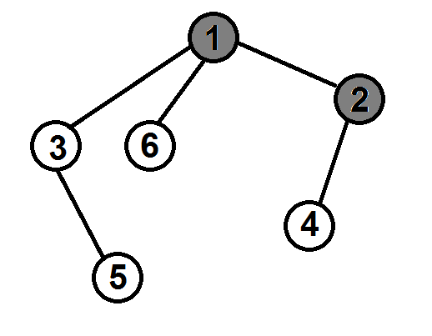
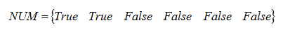
Рисунок 3 – Вызов DFS(2)

И алгоритм перейдет к просмотру второй строки матрицы смежности. Первая смежная с вершиной 2 - вершина с индексом 1(G(2,1) = =1),
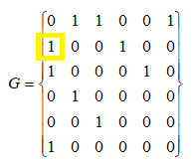
которая к настоящему моменту уже посещена (NUM[1] = = True) и процедура обхода для нее вызвана не будет. Цикл 2.3 продолжит просмотр матрицы смежности.
Следующая найденная вершина, смежная со второй, будет иметь индекс 4 (G(2,4) = =1), она не посещена (NUM[4] = = False) и для нее будет вызвана процедура обхода - DFS(4).
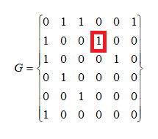
Вершина 4 будет помечена как посещенная (NUM[4] = True), на экран будет выведена четверка.
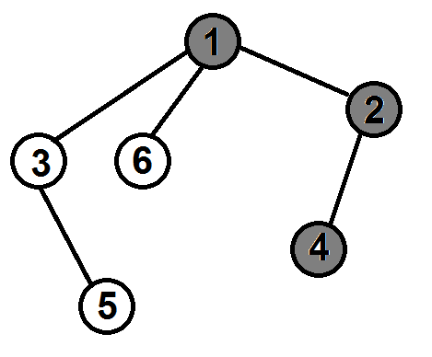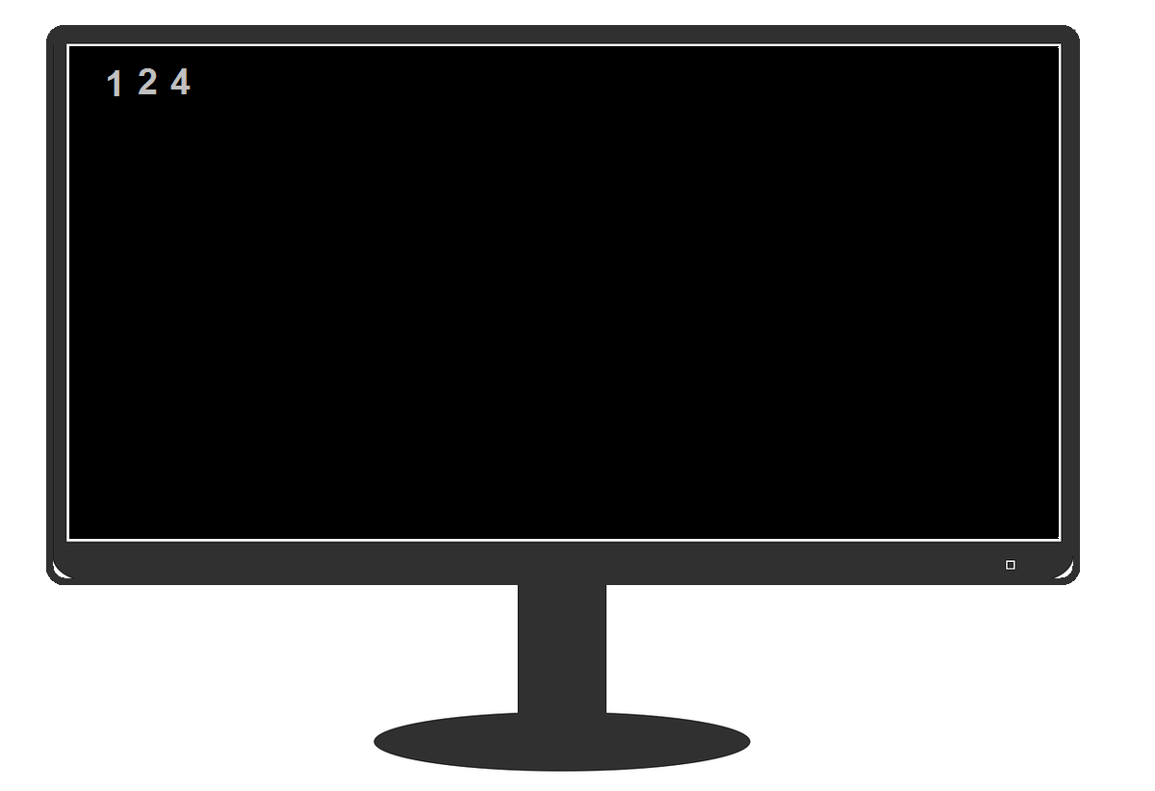
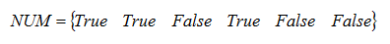
Рисунок 4 – Вызов DFS(4)

При просмотре 4-й строки матрицы будет найдена вершина 2, но она уже посещена (NUM[2] = True), поэтому процедура обхода вызвана не будет.
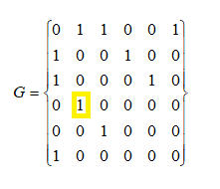
Цикл 2.3 завершится и для текущего вызова DFS(4) процедура закончит свою работу, вернувшись к точке вызова, т.е. к моменту просмотра циклом 2.3 строки с индексом 2 для вызова DFS(2).
В вызове DFS(2) цикл 2.3 продолжит просмотр строки 2 в матрице смежности, и, пройдя её до конца завершится. Вместе с этим завершится и вызов процедуры DFS(2), вернувшись к точке вызова - просмотру циклом 2.3 строки с индексом 1 для вызова DFS(1).
При просмотре строки 1 циклом 2.3 в матрице смежности будет найдена следующая не посещенная, смежная с 1-й, вершина с индексом 3 (G(1,2) = =1 и NUM[3] = = False) и для нее будет вызвана DFS(3).
Вершина 3 будет помечена как посещенная (NUM[3] = True), на экран будет выведена тройка.
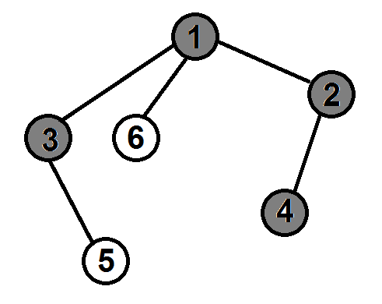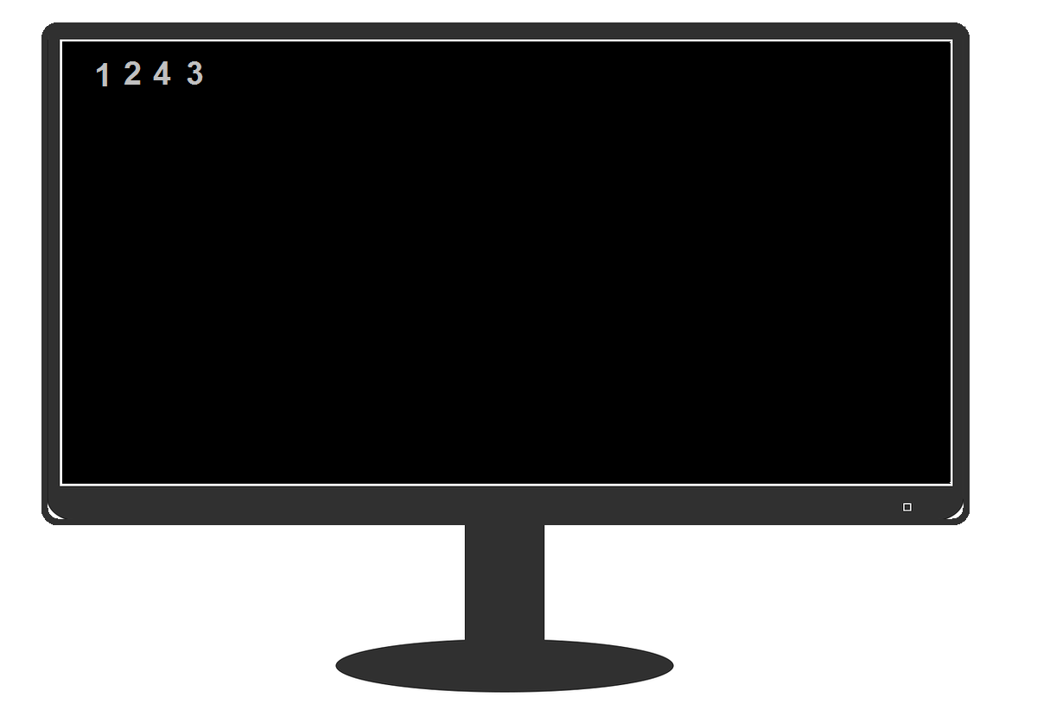
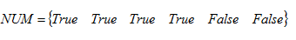
Рисунок 4 – Вызов DFS(3)

Работа алгоритма будет продолжаться до тех пор, пока будут оставаться не посещенные вершины, т.е. для которых NUM[i] = = False.

В конце работы алгоритма все вершины будут посещены. А на экран будут выведены номера вершин в порядке их посещения алгоритмом.
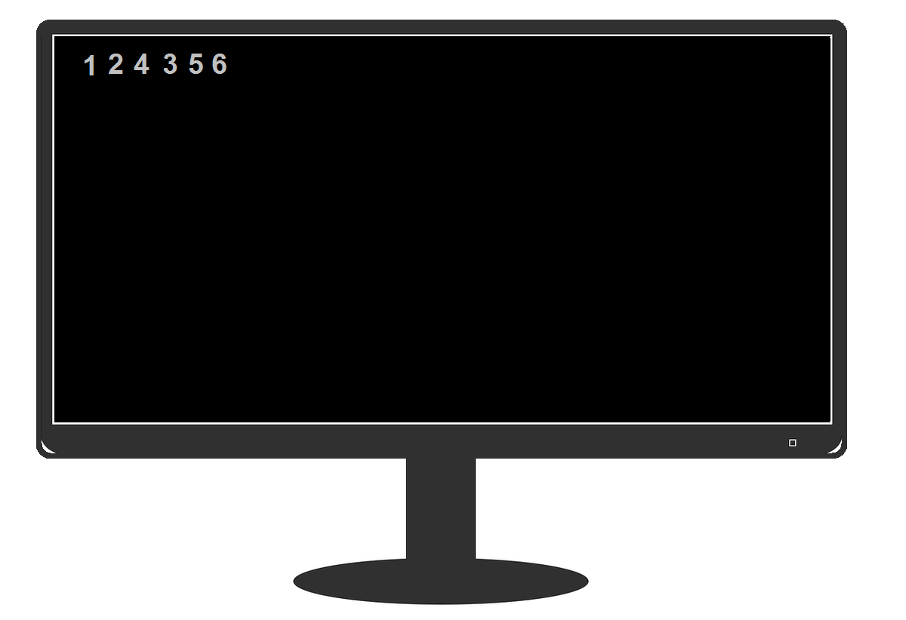
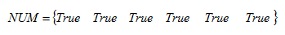
Рисунок 5 – Результат работы обхода

Задание 1
- Сгенерируйте (используя генератор случайных чисел) матрицу смежности для неориентированного графа G. Выведите матрицу на экран.
- Для сгенерированного графа осуществите процедуру обхода в глубину, реализованную в соответствии с приведенным выше описанием.
3.* Реализуйте процедуру обхода в глубину для графа, представленного списками смежности.

Задание 2*
- Для матричной формы представления графов выполните преобразование рекурсивной реализации обхода графа к не рекурсивной.

Примечание: задания, помеченные символом * выполняются по указанию преподавателя.

